4.1. РАЗБИРАНЕ НА ОРГАНИЗАЦИЯТА И НЕЙНИЯ КОНТЕКСТ

Обстоятелствата, които влияят на способността на „Витоша газ“ ЕООД да постига планираните и очаквани резултати по отношение на управление на качеството, управление на околната среда и управлението на здравословните и безопасните и здравословни условия на труд се определя като външни и вътрешни.
Определени като външни обстоятелства са: Съществуващите правни норми - местно законодателство и законодателство на Европейският съюз, технологични – съществуващи технически стандарти, нормали и изисквания към продуктите които произвежда компанията, конкурентни в областта на производството на промишлено оборудване, пазарни, социални и икономически условия. Тези обстоятелства могат да влияят както положително, така и отрицателно върху възможностите на компанията да постига своите цели и развитие. За тази цел в „Витоша газ“ ЕООД съществува процес за следене и анализиране на тези външни обстоятелства като Управителят разпределя отговорностите за това. Като вътрешни обстоятелства са идентифицирани и отчетени натрупаните знания и опит, вътрешно-фирмени ценности, култура, наличието на квалифициран персонал, технологичното оборудване, финансовата стабилност на фирмата. Вътрешните обстоятелства се управляват и наблюдават със дефинирани процеси по управление на персонала, поддръжка на оборудване, архивиране на знанията под формата на технологии, чертежи, създадените процеси за вътрешна комуникация.

4.2 ПОТРЕБНОСТИ И ОЧАКВАНИЯ НА ЗАИНТЕРЕСОВАНИТЕ СТРАНИ

Фирмата е идентифицирала заинтересованите страни (ЗС), които са свързани с ИСУ (интегрираната система за управление) и изискванията на тези заинтересовани страни, които са свързани с функционирането на ИСУ.

В обхвата на заинтересованите страни на фирмата влизат:
- клиенти;
- собствен персонал;
- доставчици на материали, консумативи, услуги;
- търговски партньори;
- държавни и общински институции и контролни органи;
- конкуренти;
- населението в региона;
- медии;
- неправителствени организации.

За всяка от тези ЗС фирмата прилага специфична комуникация с цел постоянно следене на потребностите на всяка една от заинтересованите страни. При промяна на потребностите фирмата предприема действия за коригиране или въвеждане на дейности или процеси с цел удовлетворяване на променените потребности. Със своите търговски партньори „Витоша газ“ ЕООД подържа постоянна комуникация чрез телефонни разговори и е-майл. По отношение на държавните и общински контролни органи, отговарящи за контрола на околната среда и здравословните и безопасни условия на труд фирмата следи съответните интернет страници и се информира за всички нови изисквания, предявявани към предприятията и специфични за производството на компанията.

4.3 ОБХВАТ НА ИНТЕГРИРАНАТА СИСТЕМА ЗА УПРАВЛЕНИЕ

Фирмата е определила границите и приложимостта на ИС, като отчита:
- външните и вътрешните обстоятелстваи фактори;
- изискванията на съответните заинтересовани страни;
- продуктите и услугите които тя произвежда и предлага.

Функционалният обхват на ИС на фирмата включва:
Производство на оборудване за прахово и течно боядисване и емайлиране. Производство на оборудване за обезпрашаване. Производство на оборудване за обезмасляване и измиване на метали. Производство на транспортни конвейри и следпродажбено обслужване – гаранционен и извънгаранционен сервиз на произвежданите оборудвания.

Физическият обхват на ИС включва работни площадки, складове, административни и спомагателни помещения, както и съпътстващата инфраструктура и информационни системи, които са собственост или се ползват от фирмата и които съответстват на функционалния обхват на системата.

Физическите граници на приложимост на ИС (интегрираната система за управление) – производствената база на „Витоша газ“ ЕООД, намираща се на адрес гр. София-Банкя, Адрес: ул. Слънчев бряг №42

4.4 СИСТЕМА ЗА УПРАВЛЕНИЕ И НЕЙНИТЕ ПРОЦЕСИ

4.4.1 ОПРЕДЕЛЯНЕ НА ПРОЦЕСИТЕ

При разработване, документиране, внедряване и поддържане на ИС са извършени следните дейности:
- определяне на потребностите и очакванията на клиентите и другите ЗС;
- определяне на политиката по качество, околна среда и безопасност;
- определяне на целите;
- определяне на отговорностите за постигане на целите;
- определяне и осигуряване на ресурсите, необходими за постигане на целите;
- определяне на рисковете и възможностите за постигане ва целите;
- определяне на процесите за постигане на целите;
- определяне и прилагане на методи за измерване на процесите;
- анализ на причините за несъответствия и отстраняването им;
- осигуряване и съхранение на документирана информация за процесите;
- установяване и прилагане на процес за постоянно подобрение на ИС.

Методите, по които са определени потребностите и очакванията на клиентите и на другите заинтересовани страни, са описани в Раздел 5, т.5.1.2 „Насоченост към клиента”.

Политиките по отношение на качеството, околната среда и здравословните и безопасни условия на труд са посочени в Декларации на ръководството в Раздел 1 на настоящия Наръчник. При планирането на Системата за управление са определени рисковете и възможностите, които трябва да бъдат взети предвид в Раздел 6, т.6.1 „Действия по овладяване на рисковете и възможностите”. Целите, съответстващи на политиките, са определени в Раздел 6, т.6.2 „Цели и действия за тяхното постигане”.

Определянето и осигуряването на ресурси, необходими за постигане на целите, е описано в Раздел 7, т 7.1 „Ресурси”.

Процесите, необходими за функционирането на интегрираната Система за управление, могат да се систематизират в четири основни групи:

- процеси по фирмено управление (отговорност на ръководството);
- процеси по управление на ресурси;
- процеси за създаване на продукта;
- процеси за оценяване резултатността, анализ и подобряване.

При анализиране на връзките и взаимодействията на процесите се прилага схемата:
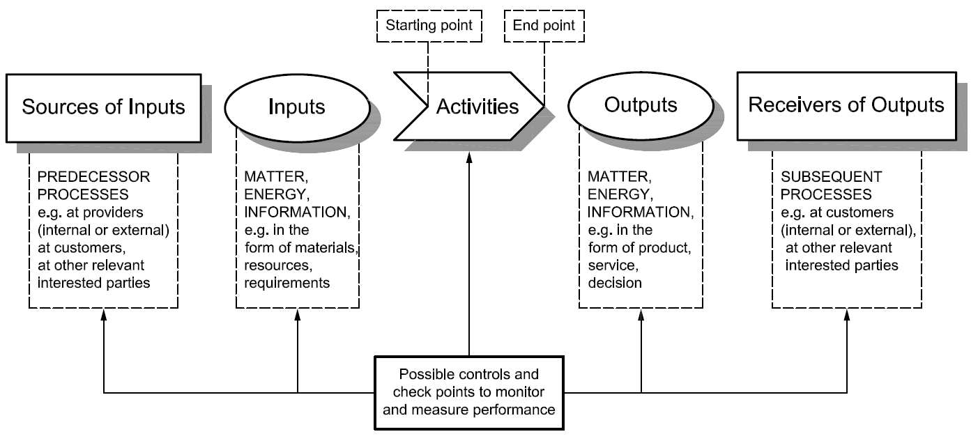
начало край

източници на входни дейност изходни получатели на
входни елементи елементи елементи изходни елементи

предходни ресурси продукт следващи
процеси услуга процеси

Контрол и
измерване на
резултатността

Към процесите по фирмено управление, свързани с отговорността на ръководството, се отнасят специфичните фирмени дейности - проява на ангажираност на ръководството, дефиниране на фирмените политики, поддържане на ориентация към клиента и ЗС, ресурсно осигуряване, планиране на целите и процесите, определяне, възлагане и поддържане на права и отговорности и преглед от страна на ръководството.

Процесите, свързани с отговорността на ръководството са показани на схемата:
Процеси по фирмено управление (отговорност на ръководството)

Процеси,
свързани с клиента

Вътрешни одити
Важност на постигане на изискванията

Ориентация към клиента и ЗС

Дефиниране на политиката по качеството
Планиране

Определяне на отговор-ностите

Преглед
от
ръко-водството
Планиране на целите

Коригиращи действия
Управление на ресурси
Планиране на процесите на Системата за управление на качеството

Управление на документирана информация

Към основния процес “Управление на ресурсите” се отнасят управление и създавана на ангажираност у персонала посредством специфични изисквания към подбор, квалификация, компетентност и опит, управление на инфраструктурата и управление на работната среда, необходима за постигане на изискванията.
Процесите, свързани с управлението на ресурсите са показани на схемата:
Процеси по фирмено управление

Процеси по управление на ресурсите
Процеси за създаване на продукта

Осигуряване на ресурси

Управление на инфра-структурата

Управление на човешките ресурси

Управление на работната среда

Управление на документирана информация

Към основната група процеси по създаване на продукта се отнасят дейностите, свързани с изясняване изискванията към продукта, договаряне и комуникации с клиента и ЗС, Процесите за създаване на продукта (извършване на основните дейности), са показани на схемата:

Процеси по фирмено управление
Планиране

Процеси за създаване (доставяне) на продукта

Процеси, свързани
с клиента и ЗС

К
Л
И
Е
Н
Т

Извършване на основните дейности

Доставка на
материали и услуги за осъществяване на дейността

ПРОДУКТ

Оценяване резултаността подобряване
Управление на документирана информация

Процесите за оценяване на резултатността и подобряване включват следните подпроцеси и дейности: оценяване на удовлетвореността на клиента и очакванията на ЗС, наблюдение и измерване на процеси и продукти, дейности по управление на несъответствията, вътрешни одити, анализ на данни и резултати от наблюдение и измерване и коригиращи дейности. Процесите на оценяване на резултатността и подобряване, тяхната последователност в групата и връзките с други групи, са показани на схемата:.

Процеси за оценяване резултатността и подобряване

Наблюдение и измерване

Управление на
не-съответстващ продукт

Анализ на данни
Подобряване

Непрекъснато
подобряване

Удовлетвореност на клиента

Вътрешни одити

Коригиращи действия

Наблюдение и измерване на продукта

Наблюдение и измерване на процеси

Процеси по фирмено управление
Процеси за създаване на продукта
Управление на документирана информация

Структурата на документацията и Списъкът на документите на Системата за управление са разгледани в т. 7.5.

